ПО ЦЭС

Уфимский РЭС
Р.Юрмашский с/с

Телефонограмма от 10.12.2018г.
ПО ЦЭС Уфимского РЭС сообщает, что 11.12.2018г. в период с 10:00 до 17:00 будет отключение эл/энергии в связи с включением жилого дома в н.п. Шмидтово. (время выполнения работ 3 часа)
Количество домов - 5

Просим Вас принять соответствующие меры!

Начальник Уфимского РЭС 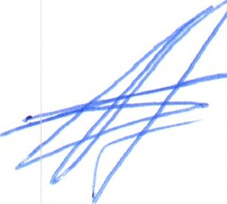 А.В. Еникеев

Исп. ДУРЭС
ДП УРЭС 227-46-31

